**使用混合空间**

**概述**

通过在 *动画蓝图* 的 *动画图表* 中放置混合空间节点，便可以应用混合空间。在 *动画图表* 中，您可以向 *混合空间* 输入数据然后输出混合后的姿势。

**添加混合空间节点**

混合空间节点提供了访问简单参数数据及输出该混合空间的姿势的功能。

**使用拖拽并放置功能来放置 *混合空间* 节点:**

1. 在 **Persona（角色）** 内，在 **资源浏览器** 中找到您想采样的 *混合空间* 。

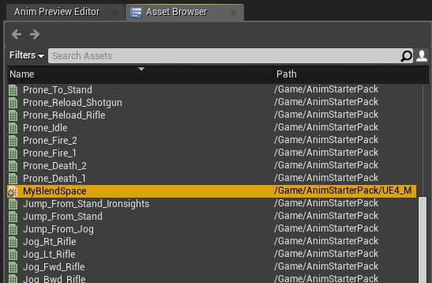

1. 左击该混合空间，并拖动鼠标到动画图表中

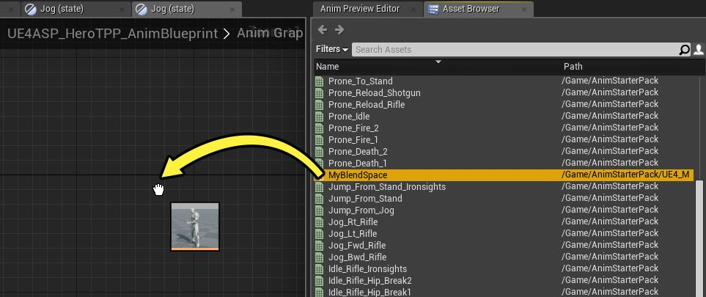

1. 释放 **鼠标左键** 来放置该 *混合空间* 节点。

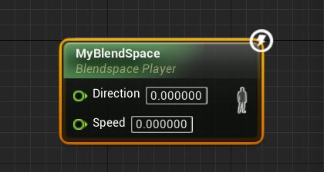

**使用关联菜单来放置 *混合空间* 节点:**

1. 右击 *动画图表* 并展开 **动画** 来查看所有兼容的混合空间的列表

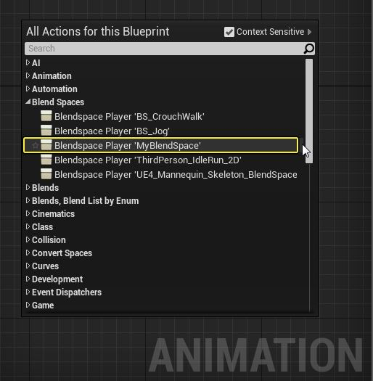

1. 点击您想取样的 *混合空间*

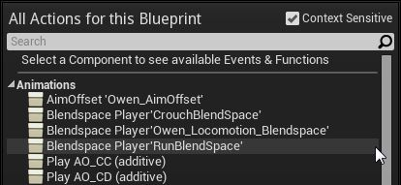

1. 这样就放置了该 *混合空间* 节点



**输入数据**

混合空间依赖于传入到样本参数中的数据来执行动画混合。每个 *混合空间* 节点都具有针对每个样本参数的输入数据引脚。其他节点的变量或输出可以连接到这些引脚上，以便向 *混合空间*传入必要的数据。

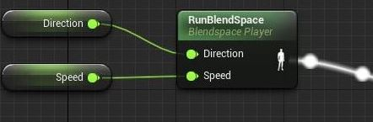

由于目前编辑 *混合空间* 仅限于使用两个输入，所以不会使用第三个输入引脚。

传入到 *混合空间* 中的值，一般是在事件图表更新过程中或者通过游戏性代码进行计算的变量。以下这个示例展示了正在 *动画蓝图* 的事件图表进行计算的Direction和Speed变量。

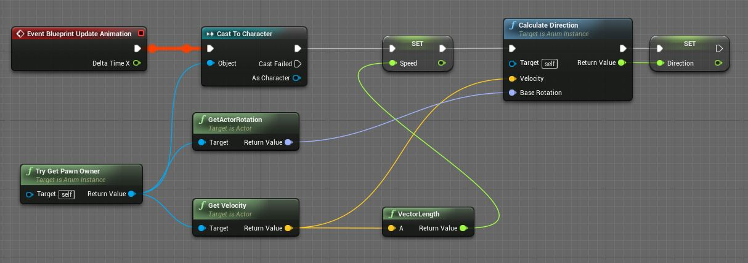

**输出姿势**

最简单的情形，*混合空间* 节点的 **Pose（姿势）** 输出引脚可以连接到 *动画图表* 中的 **Result（结果）** 节点的 **Pose（姿势）** 输入引脚。

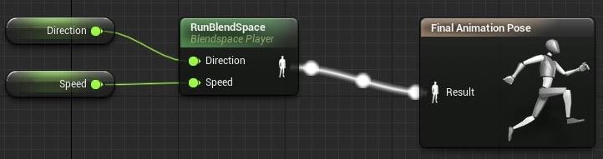

或者，当需要设计更复杂的动画链条时，可以把混合空间的输出引脚连接到任何接收动画姿势作为输入数据的输入引脚。

